

# Kehittämispalaute

Työ- ja toimintakyvyn tuki, rinnallakulkijapalvelun kokeilujakso

Rinnallakulkijapalvelua kehitetään asiakaslähtöisesti ja siksi asiakkaiden kokemuksista muodostuu palvelun kehittäjille ensiarvoisen tärkeää tietoa. Pyydämme sinua antamaan kehittämispalautetta.

Palautelomakkeelle pääset kahdella tavalla.

1. Osoita älypuhelimen tai tabletin kameralla oheista QR-koodia:



1. Pääset samalle lomakkeelle myös tietokoneen verkkoselaimella:

Mene osoitteeseen <https://www.ekhva.fi/palaute/>

Valitse aihealueeksi **Osallistu ja kehitä kanssamme.**

Olet nyt sivulla <https://www.ekhva.fi/osallistu-ja-kehita-kanssamme/>

Näkyvillä olevista vaihtoehdoista valitse:



Aihealue laajenee seuraavan näköiseksi:

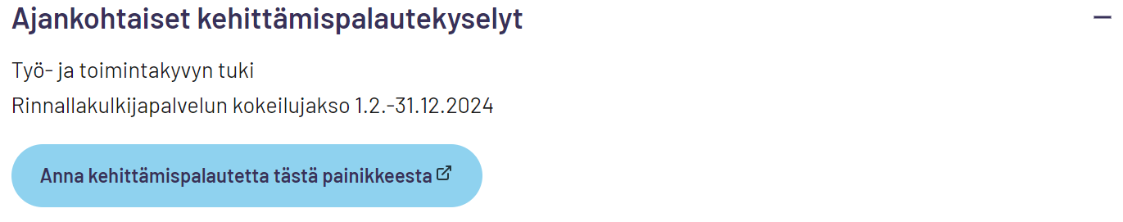

Painiketta painamalla pääset lomakkeelle:

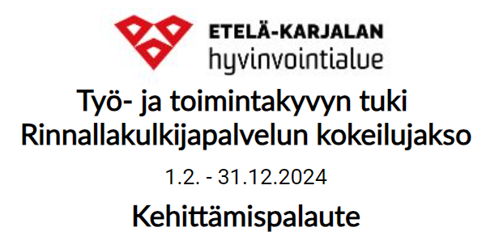

Nyt olet oikealla palautelomakkeella, jota voit ryhtyä täyttämään.

Kiitos vaivannäöstäsi!